NOMBRE GUÍA SEMANA 10 ARTES VISUALES
NOMBRE DE ESTUDIANTE: | CURSO:3°Año
FECHA:
OBJETIVO DE APRENDIZAJE: OA 4 Describir sus observaciones de obras de arte y objetos, usando elementos del lenguaje visual y expresando lo que sienten y piensan. (observar visualmente al menos 15 obras de arte local y chilena, 15 latinoamericanas y 15 de arte universal).
OBJETIVO DE LA CLASE: Realizar dibujo de paisaje y/o animales de lo observado en las imágenes.
Observa diferentes imágenes de Chile, latinoamericanas y de arte universal.
1.- Imágenes de paisajes de Chile
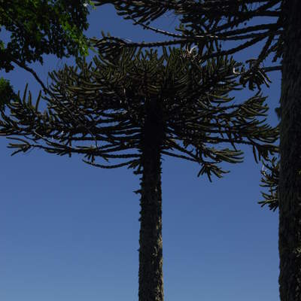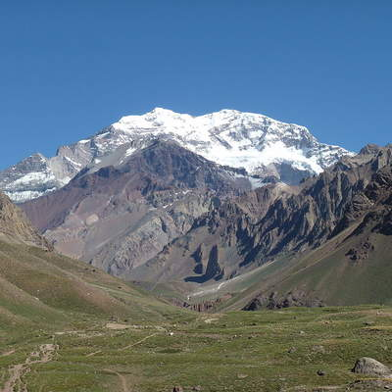
ARAUCARIA MONTE ACONCAGUA

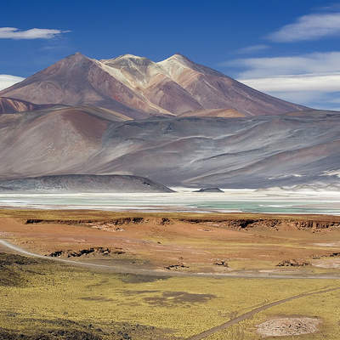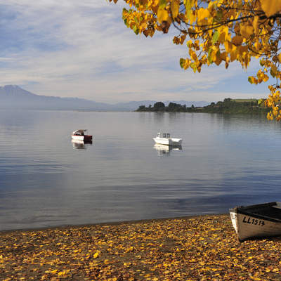
Desierto y salar de Atacama Lago Llanquihue

2.- Imágenes Latinoamericanas
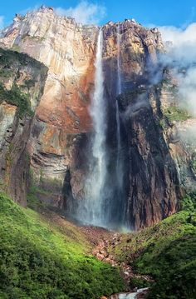
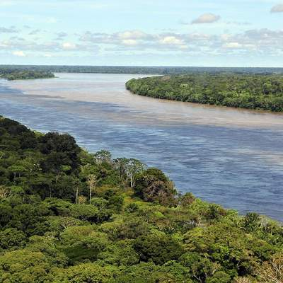

SELVA AMAZONAS SALTO DEL ANGEL

3.- Imagen Universal
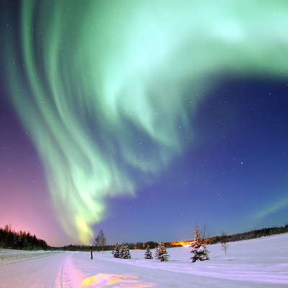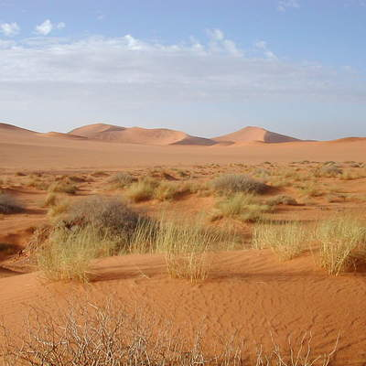
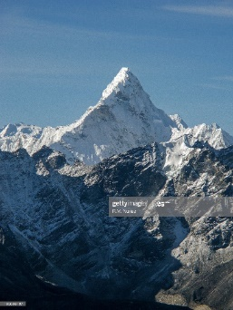
AURORA BOREAL DESIERTO DEL SAHARA
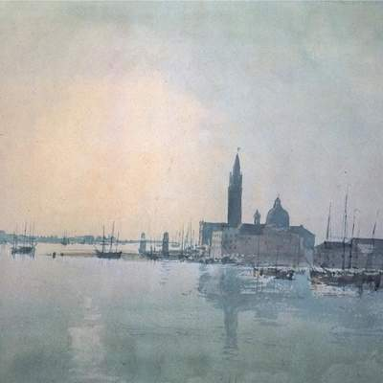
SAN GIORGIO LA MAGGIORE AL AMANECER Monte Everett

4.- Dibujos de animales
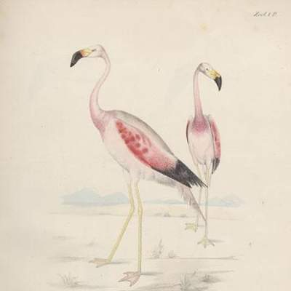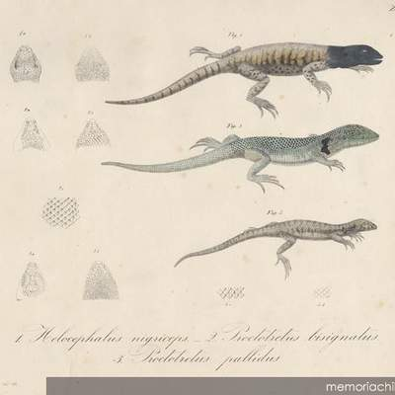

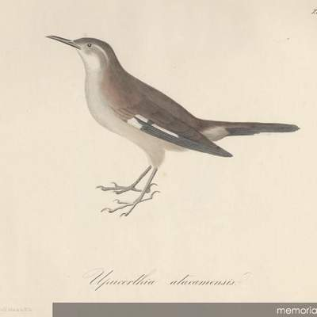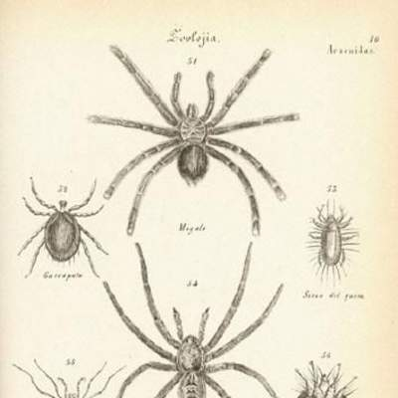
Actividad.
➢ 1.- Primero pon todos los materiales que vas a ocupar, lápiz grafito, scripto una hoja de blok chica goma.
Dibuja un paisaje o animal de las imágenes o uno que quieras libremente
➢ 2.- Tus manos deben estar limpias y el espacio donde trabajaras también muy limpio y despejado.
EVALUEMOS lo que hiciste. Marca con una “X” en la Pauta según cada indicador:
N° | CRITERIO | INDICADOR | SI | NO
1 | TECNICA | El pintado sobre el cuaderno está bien realizado y limpio
2 | COMPOSICIÓN | Usa todo el espacio de la hoja en su composición artística.
3 | TIEMPO | Realiza el trabajo en el tiempo dado. (90 min)
4 | Otro | Realizó la actividad con buena disposición.

